Partie 2

La partie 2 est la partie ou la machine joue tout seul avec une certaine intelligence. Ce qui concerne l’intelligence de la machine on a utilisé la méthode proposé par le professeur en cour qui consiste à :

Choisire la meilleur piece (parmis les 3 proposé) dans le meilleur emplacement.

Simulation d’une partie pour bien voir la methode :

1-Au début ,on charge les image des pieces , les couleur ,le bouton pause et la police utilisé, on décine la grille et on propoe 3 trois pieces généré au hasard

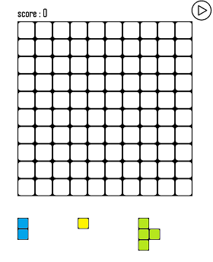

2-Apres,chaque 2 seconde on on fait une simulation tells que pour chaque pieces on la met (par simulation vien sur) dans tout les position possibles (apres chaque essey on rend la matrice a son etat precedent) on souvgarde le max de score possible plus les coordoné qui ont donné ce score pour les 3 pieces, apares on compare entre les les 3 max trouvé et on choisirt le plus grand,te avec ça on finie par mettre la piece choisit dans les coordoné de max trouvé.

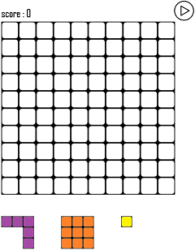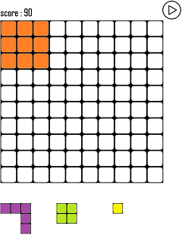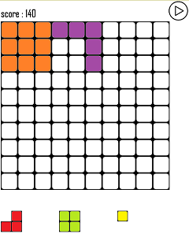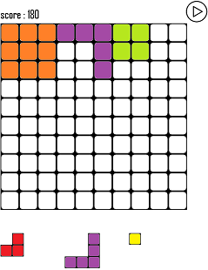

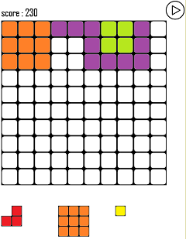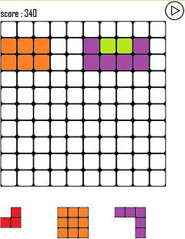

-si on a plusioeur emlacement (coodonéee ) avec le meme score on choisit la premieresqu’elle a donné ce score

Exemple :

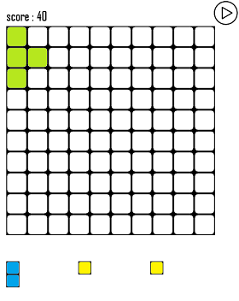

-si on a pluisieur pieces qui donne le meme score on choisie la plus a droite

